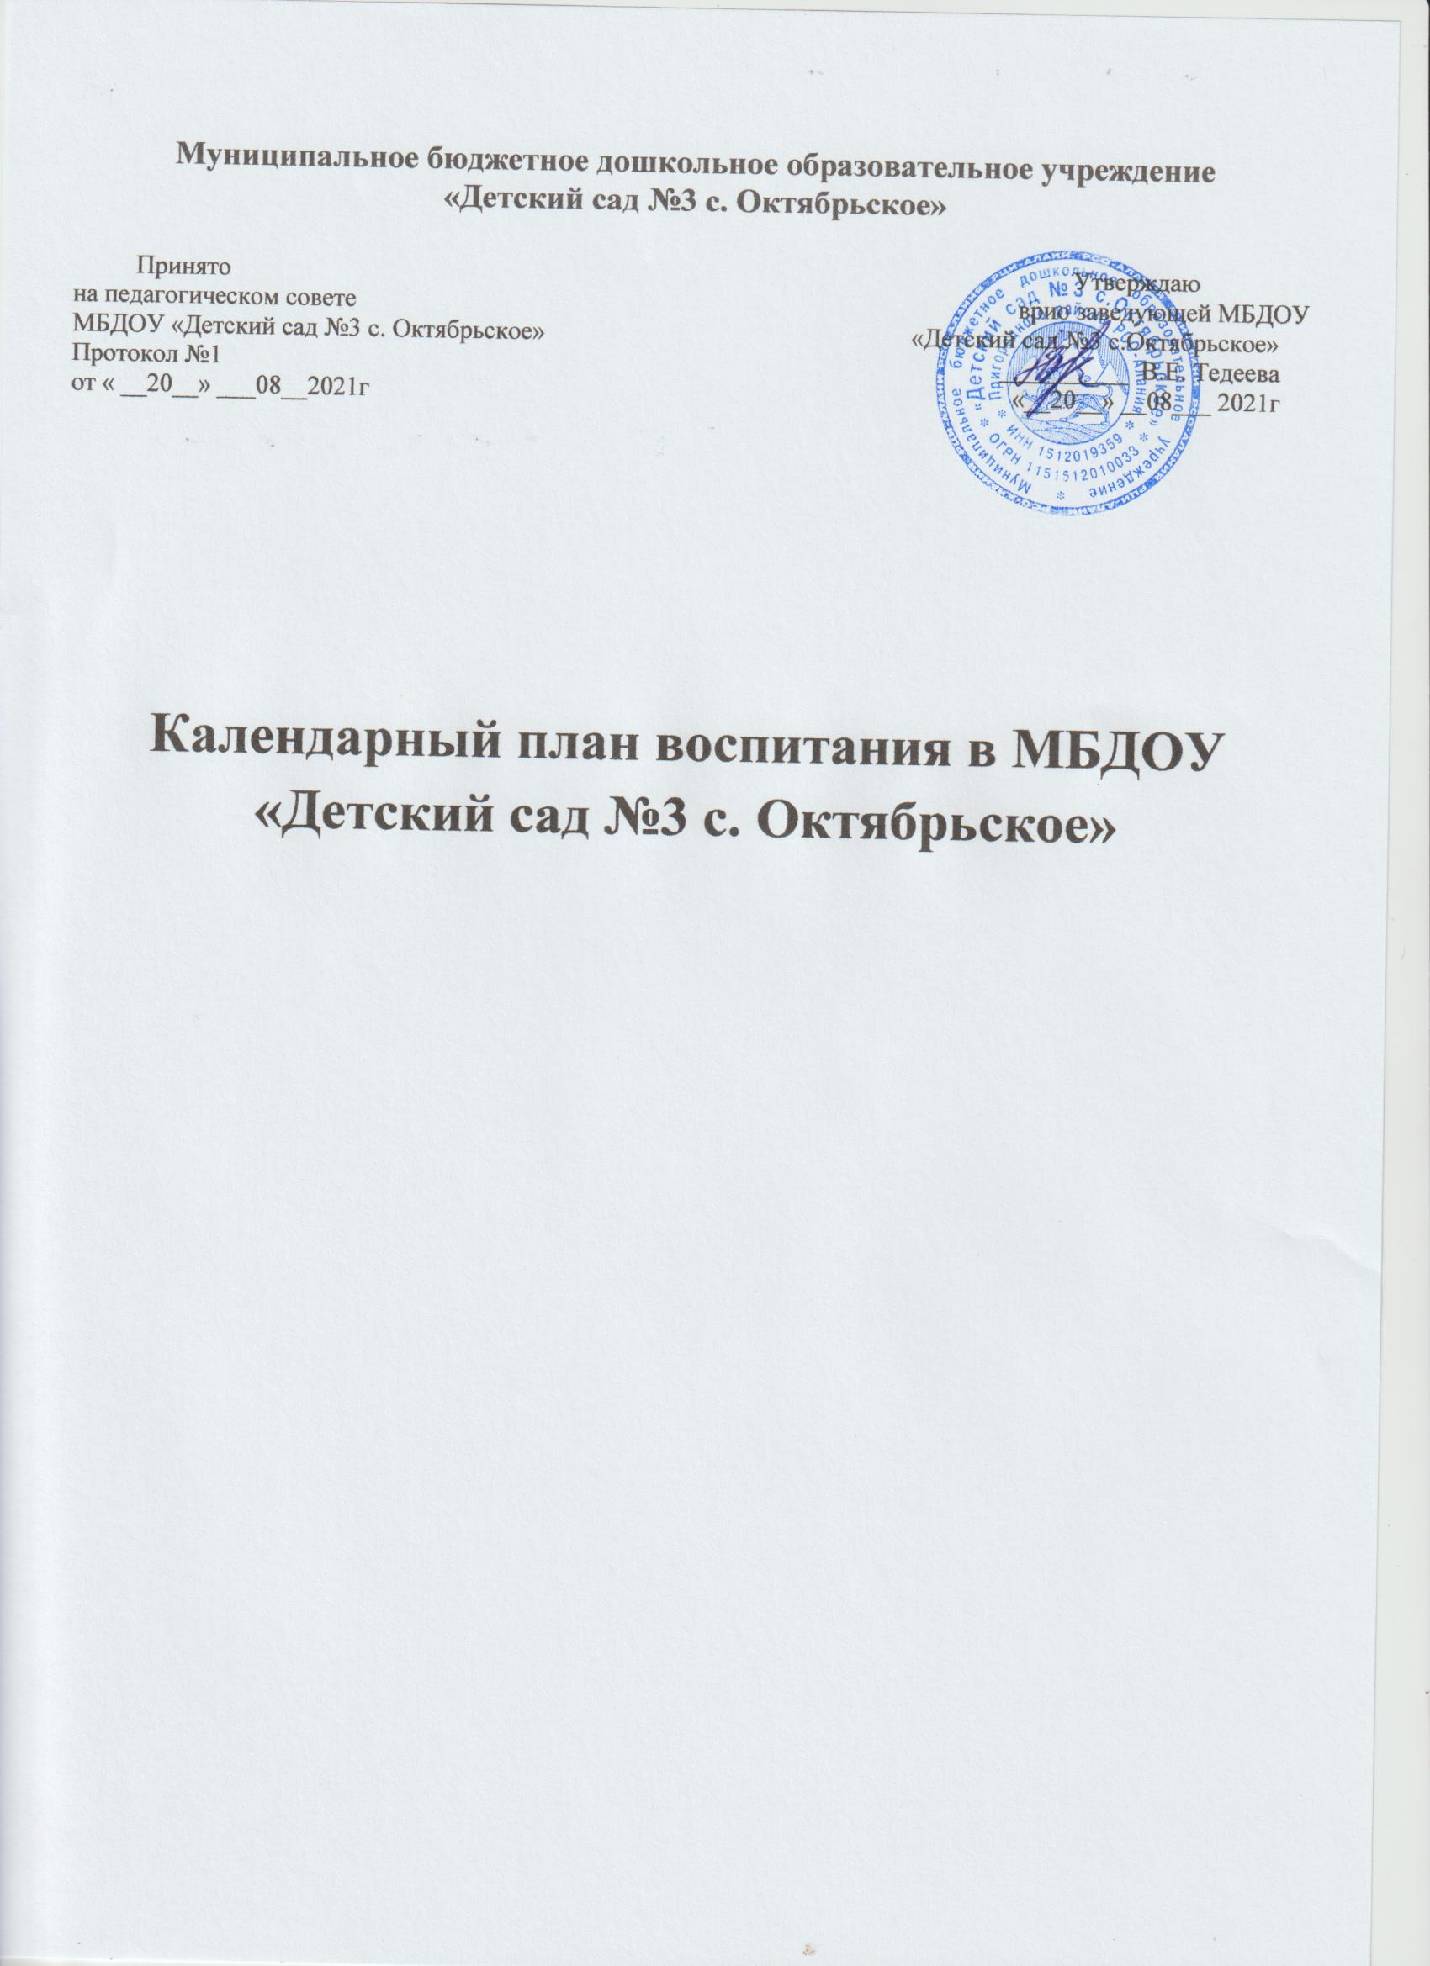Календарный план воспитания в МБДОУ «Детский сад №3 с. Октябрьское»
Тема | Цель деятельности | Группы | Ответственные
Сентябрь
- Здравствуй, детский сад | Вызвать у детей радость от возвращения в детский сад, встречи со сверстниками. Способствовать формированию положительных эмоций по отношению к детскому саду, сотрудникам, детям. Формировать дружеские, доброжелательные отношения между детьми, представления о правилах поведения в детском саду, взаимоотношениях со сверстниками. | Младшая, старшая группы | Заведующая, ст. воспитатель, воспитатели
- Здоровье, витамины | Воспитывать у детей стремление к ЗОЖ,  Воспитывать ценностное отношение детей к здоровью и человеческой жизни; развивать мотивацию к сбережению своего здоровья и здоровья окружающих людей; углублять представления о том, как поддержать, укрепить и сохранить здоровье; обогащать знания детей об организме, органах и системах человека, микробах, болезнях, полезных и вредных привычках, о гигиенической культуре; формировать осознанную потребность в двигательной активности и физическом совершенствовании; развивать творческие навыки и инициативу в двигательной деятельности.  Работа с родителями. Оформить родительский уголок с рекомендациями: «Как вырастить здорового ребенка», папка-передвижка: «Здоровье детей – в наших руках», беседы о здоровье, о вреде фастфудов, чипсов и т д. | Младшая, старшая группы | Воспитатели  групп
- Безопасность на дороге | Помочь детям овладеть элементарными правилами безопасного поведения на улице, в общественных местах, в том числе в экстремальных ситуациях, понять, запомнить, как и в каких случаях звонить по телефону в службу спасения;  Д/игры «Покажи такой же знак», «Что обозначает знак» и др.  Коллективная работа по аппликации «По дороге в детский сад», по рисованию «Такие разные машины»;  Рисование на тему «Знаки дорожного движения», «Безопасность на дороге»;  Конструирование «Улицы нашего города», «Гараж для машины», «Широкая и узкая дороги»;  Сюжетно-ролевые игры «Мы – пассажиры», «Инспектора дорожного движения», «Водители и пешеходы», «В автобусе» и др.;  Просмотр мультфильмов «Смешарики» («Дорожная азбука»;  Чтение художественной литературы:  С.Михалков «Моя улица», «Светофор»,  О. Бедарев «Если бы…»  Я. Пишумов «Самый лучший пешеход», «Постовой» и др. | Младшая, старшая группы | Заведующая, ст. воспитатель, воспитатели
Октябрь
.Коста – детям. Патриотическое воспитание | Детско-взрослые отношения Приобщение детей к творчеству Коста Левановичу Хетагурову. Воспитывать интерес к творчеству и жизни Коста, понимать значение его творчества в жизни осетин, воспитывать любовь и уважение к национальным ценностям осетинского народа: чувство собственного достоинства, как представителя своего народа и толерантного отношения творчеству других народов  Конкурс чтецов: «Любим Коста»  Выставка картин Коста.  Работа с родителями. Консультация на тему: «Воспитание любви к малой Родине». Привлечение родителей к организации тематического вечера «Наш Коста».  Организация совместной выездной экскурсии в музей К.Л. Хетагурова. | Младшая, старшая группы | Воспитатели  групп
Ноябрь
Родной край | Развивать патриотические чувство, воспитывать гордость за свою страну – Россию, малую Родину – Осетию, любовь к своему селу, бережное отношение к животному, растительному миру родного края.  Воспитывать уважение к символам России и Осетии.  Слушание музыки, рассматривание картин с достопримечательностями родного края, села.  Работа с родителями Консультация на тему: «Нравственно-патриотическое воспитание в семье».  Памятка для родителей: «Воспитание любви к родному краю» | Старшая группа | Воспитатели  групп
Хлеб – наше богатство | Воспитывать интерес к людям труда, профессии хлебороба. Расширить знания о том откуда хлеб пришел. Воспитывать бережное отношение к хлебу.  Знакомить с пословицами о хлебе и разъяснять их значение. | Старшая группа | Воспитатели  групп
Декабрь
Природа и мы | Формировать навыки экологически грамотного и безопасного для природы и для самого ребенка поведения,  воспитывать любовь, бережное отношение к живой и неживой природе.  формировать у детей представления об окружающем нас мире;  обобщать и закреплять знания детей о животных, птицах, насекомых, представления детей о явлениях природы, словарь детей:  развивать любознательность, познавательный интерес.  Воспитывать умение видеть красоту и уникальность родной природы.  Опытно-исследовательская деятельность: «Солнце, воздух и вода – наши лучшие друзья»  Чтение экологических сказок.  Рисование на экологические темы.  Работа с родителями. Беседа на тему: «Мусор – проблема нашего села»  Экскурсия по селу с родителями воспитанников.  Конкурс «Огород на окне»  Просмотр презентации: «Жалобная книга нашей республики Осетии» (Красная книга) | Старшая группа | Воспитатели  групп
Январь
Безопасность дома | Воспитывать навыки правильного поведения в быту, к каким вещам в доме и почему запрещено прикасаться (спички, электрические приборы и инструменты), осторожность, находчивость, умение отвечать за свои поступки, обучить правилам поведения в случае пожара;  Закреплять представления детей об опасных для жизни и здоровья предметах. Учить правилам безопасного поведения.  Д/игры по безопасности.  Викторина «Безопасность дома»  Работа с родителями. Папка – передвижка «Безопасность дома», беседа по безопасности. | Младшая, старшая группы | Воспитатели  групп
Февраль
Спорт | Развивать любовь, уважение и интерес к спорту и физкультуре, желание заниматься спортом, быстроту, ловкость, силу.  Познакомить с доступными сведениями из истории Олимпийских игр, символами, ритуалами.  Формировать знания об организме человека, о здоровье и его ценности, полезных привычках, укрепляющих здоровье.  Подвести к пониманию того, что каждый человек должен сам заботиться о своем здоровье с детства.  Учить понимать смысл поговорок: «Спорт – здоровье, спорт – успех», «В здоровом теле – здоровый дух».  Рассматривание тематического альбома: «Виды спорта»  Д/игра «Угадай вид спорта»  Физкультурный досуг, «День здоровья».  Конкурс рисунка на спортивную тему.  Работа с родителями. Консультация на тему: «Как заинтересовать ребенка занятиями физкультурой», «Зарядка – это весело»  Спортивно-развлекательное мероприятие с родителями: «Зимние радости» | Старшая группа | Воспитатели  групп
Март
Театр | Дать детям представление о театре, Воспитывать интерес к театру, создать условия для театральной деятельности, совершенствовать артистические навыки детей.  Беседа: «Виды театров», (музыкальный, кукольный, драматический, театр зверей и т д), формировать зрительскую культуру поведения, знакомить с неординарной архитектурой театра, красивым фасадом, с театральными профессиями: (художник, гример, парикмахер, декоратор, костюмер, артист)  Воспитывать эмоционально-положительное отношение к театру.  Изготовить с детьми билетики, программки.  Игра: «Комплименты»  Воспитывать интерес к сказкам, желание инсценировать, играть роли, быть похожими на положительных героев сказок.  Показ настольных театров.  Рассказывание сказок по ролям  Работа с родителями. Наглядная агитация в проведении «Недели театра»  Папка-передвижка «Значение театральной деятельности в жизни ребенка»  Участие в обогащении игровой театральной среды | Старшая группа |  | Воспитатели  групп
Апрель
Мы вами гордимся | Расширить знания о знаменитых людях нашей республики: Плиев И.А., Гергиев В.А., Кучиев Ю.С. и др. воспитывать чувство уважения к ним, чувство национальной гордости, гражданственности и патриотизма.  Формировать положительное отношение к ним.  Рассматривание фотографий.  Беседа: «Кто кем был или является, чем прославился?»  Работа с родителями Консультация: «Патриотическое воспитание дошкольников» | Старшая группа | Воспитатели  групп
Пожарная безопасность | Продолжать формировать у детей основы безопасности собственной жизнедеятельности.  Воспитывать и формировать осознанное ответственное отношение к выполнению правил пожарной безопасности.  Вооружать детей знаниями, умениями и навыками, необходимыми для действий в экстремальных ситуациях.  Воспитывать чувство самосохранения, осознанное отношение к пожароопасным предметам.  Беседа по теме: «Огонь – друг, огонь – враг»  Воспитывать уважение к профессии пожарного спасателя.  Работа с родителями. Консультация: «Чтобы не было беды», оформление стенда «Пожарная безопасность»  Совместная экскурсия в пожарную часть Пригородного района.  Конкурс рисунков с детьми на противопожарную тему. | Младшая, старшая группы | Воспитатели  групп
Май
День Победы | Воспитание патриотических чувств на основе представления о ВОВ, закреплять знания детей о разных родах войск, Российской армии, закреплять знания об особенностях военной службы, подвести к пониманию того, что надо помнить о защитниках Отечества, в честь защитников слагают песни, стихи, воздвигают памятники.  Продолжить знакомство с пословицами о войне, научить понимать и объяснять их значение, воспитывать чувство гордости за свой народ, армию, желание защищать свою страну.  Воспитывать уважительное отношение к защитникам Отечества, к старшему поколению.  Работа с родителями. Консультация: «Чтобы помнили», оформить стенд; «Помним» с фотографиями героев и своих родных.  Творческий конкурс: «Эхо Победы» (поделки на тему войны, Победы) | Старшая группа | Воспитатели  групп
День осетинского языка и литературы | Воспитывать уважительное отношение к осетинской литературе, языку, как духовной национальной ценности, воспитывать духовно-нравственные, эстетические качества личности дошкольника, приобщать к народным традициям.  Беседы: «Наша гордость – наш Коста»  «Не взаг – на хазна»  Прививать любовь к осетинским играм  Работа с родителями. Консультация: «Важность знания родного языка. Обучение осетинскому языку»  Помощь в приобретении национальных костюмов | Старшая группа | Воспитатели  групп

